# 小李庄村全面建成小康社会大事记

小李庄村地处庙岔镇东南处，总人口5898人，辖区内8个自然村分别是，现有建档立卡脱贫贫困户183户419人。2014—2020年共脱贫185户、432人，贫困发生率由2014年的0.07至2020年降至0（2014、2015年脱贫1户，3人；2016年共脱贫27户，82人，2017年实现脱贫41户，76人；2018年脱贫66户，154人；2019年脱贫44户，103人；2020年脱贫6户，14人，实现全村贫困户全部脱贫）。

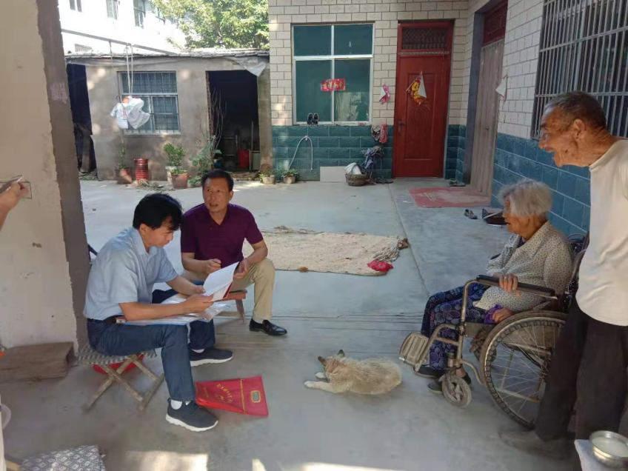**教育有保障：**2014-2020年合计申报雨露计划补贴9次，享受15人，资金总额13.5万元；2014-2020年落实学前至高中教育阶段教育资助25人次，补贴资金1.56万元。有效阻断因学致贫和因贫失学辍学，目前无一人辍学，达到控辍保学的目的。

**全面拆除危房：**按照危房不住人，住人无危房标准要求，实施危房清零行动，在全村范围内对D类危房进行摸排，172户独居老人被其子女接到安全住所，实现老有所居。2014-2019年，我全村共计实施危房改造46户，补贴资金13.8万元。奖补资金已全部足额发放到户，有力保障了群众住房安全，目前无一户居住危房。

**实现医疗、养老全覆盖：**为2016年以来的全部贫困户代缴新农合、“351.180”报补，帮助签约家庭医生、慢性病救助综合保障，对有诊疗需求的贫困人口应签尽签，对无诊疗需求的不予签订或是解除家庭医生签约；积极推进农村最低生活保障制度与扶贫开发政策有效衔接，狠抓农村五保、低保、残疾人、孤儿等特困人口动态管理，全面落实优抚保障政策。

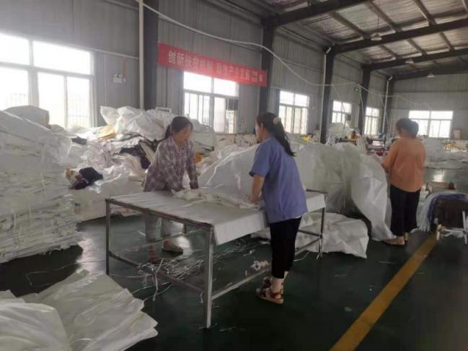**建立扶贫车间：**该村投资建设扶贫车间6000平方米，2017年3月扶贫车间投入使用，年均收益租金45.6万元，带动村集体经济发展和贫困户增收；2018-2020年扶贫车间共吸纳贫困户就业共35人次。

**建设文化广场：**2019年6月为西炉村建设第一个文化广场、小公园，2019年建设王土地庄文化广场并配套健身器材，极大地丰富了群众的业余生活。2019年西炉村文化广场的修建，组建了第一支农民文娱宣传队，把农户引向乡村舞台，利用饭后闲余时间、节假日等自娱自乐。随后各社区陆续建设文化广场，文化广场安装了路灯、健身器材、LED显示屏等。广场每天活动频繁，每天都有群众到广场健身、跳舞、观看红色电影等，群众过上了充实幸福的生活。

**持续强化双基建设：**扎实推进社区基础设施建设和公共服务能力提升，改善群众生产生活方便、改善群众生活环境。五年来共落实村村间道路硬化共42条，总长度793千米长、共计3172平方米；实施改户厕131户、建公厕5座；使贫困家庭环境、 生活条件得到改善提升，极大增强了群众获得感幸福感。

**驻村工作队帮扶效果明显**：我村为非贫困村，临泉县人武部为帮扶单位，2017年就派员驻村工作，参与村内日常事务，履职尽责，村委干部工作作风明显改善，群众思想发生很大变化。他们积极参与项目建设，多次召开群众会充分激发村民积极性，并争取项目资金10多万元为做村庄亮化项目，还建设了三个文化广场来丰富农民的生活。

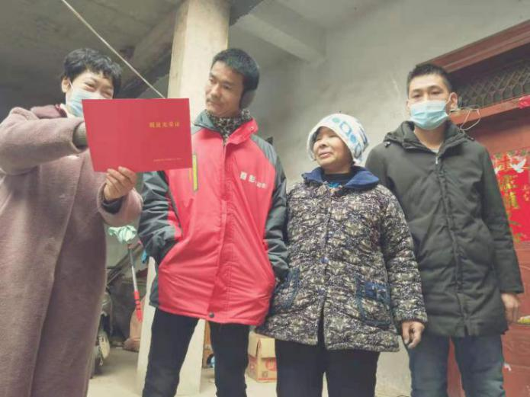**顺利完成国家“脱贫普查”：**2020年6月临泉县摘顺利摘掉贫困县的帽子，7月迎来全国脱贫普查工作，按照国家脱贫普查工作安排，某某村抽调业务能力好的基层专干和两委干部1名、普查指导员1名，赴外地参加全国普查。2020年7月积极配合国家普查员入户，完成2个社区，626户贫困户脱贫普查工作。

## （图片为2020年12月14日，齐庄社区扶贫第一书记为贫困户发放脱贫光荣证）